加速器中子源科学平台恒温恒湿系统采购需求
一、采购标的需实现的功能或者目标，以及为落实政府采购政策需满足的要求：
（一）采购标的需实现的功能或者目标
该采购项目为加速器中子源科学平台恒温恒湿系统一套，用于诊疗室、加速器室、靶站、中子实验室区域的温湿度控制及换气，具有本地和远程控制、报警、监测、保护等功能，须可靠性好、自动化程度高。具体指标为：温度18～27℃、湿度＜60%等。
（二）为落实政府采购政策需满足的要求
根据《政府采购促进中小企业发展管理办法》（财库【2020】46号）规定，本项目采购标的为中小型企业制造、承建或承接的，投标人应提供办法规定的《中小企业声明函》，否则不得享受相关中小企业扶持政策。投标人应对提交的中小企业声明函的真实性负责，提交的中小企业声明函不真实的，应承担相应的法律责任。
本项目采购标的对应的《中小企业划型标准规定》所属行业为： 工业 。
二、采购标的需执行的国家相关标准、行业标准、地方标准或者其他标准、规范：
采购项目中所含的投标产品及制造商应符合国家有关部门规定的相应技术、计量、节能、安全和环保法规及标准，如国家有关部门对投标产品或其制造商有强制性规定或要求的，投标产品或其制造商必须符合相应规定或要求，投标人须提供相关证明文件的复印件。
产品质量标准参照：
GB 50243-2016《通风与空调工程施工质量验收规范》
GB/T 3091-2015《低压流体输送用焊接钢管》
GB/T 12459-2017《钢制对焊管件》
GB/T 9124.1-2019《钢制管法兰》
建设单位设计要求及国家、地方颁布的其它相关法律法规；
本技术规格书中的要求，是需方提出的最低限度技术要求。本技术规格书并未对所有技术细节做出规定，也未充分引述有关标准和规范的条文。因此，供方除应满足本技术规格书的要求以外，还应满足国家及行业的现行标准及相关规定。
供方需无条件配合采购方医疗器械质量及注册的相关要求。
供方对所提供的设计、服务、设备、附件和附属设备的制造质量、供货、规格和整体性能、整体功能、技术服务、工程服务、包装运输、开箱检验、安装指导、现场施工测试、设备整体安全运行等各个环节负有完全责任。
供方提供的产品及配套产品必须在中国境内有技术服务和维护能力，本技术规格书是供需双方合同（或协议）的技术附件之一，对本规格书的内容或技术要求做任何变更必须事先征得需方的认可。
三、采购标的概况
（一）采购项目名称： 加速器中子源科学平台恒温恒湿系统
（二）采购数量及计量单位： 1套
（三）最高限价：人民币1220000 元。
（四）交付时间：合同签订后 50 天内。
（五）交付地点： 浙江湖州指定位置 。
（六）付款进度安排： 设备验收完成支付95%，使用一年后无质量问题支付剩余5%。
四、采购标的需满足的质量、安全、技术规格、物理特性等要求：
本技术规格书依照重要性分为“★”、“▲”和一般无标识。★代表实质性指标，不满足该指标项将导致投标被拒绝，▲代表关键指标项，无标识则为一般指标。
- 设备清单
1）AHU一台，风量16335CMH，制冷量84KW，加热量56KW，功能段：进风段+初效G4+中效F9 +表冷段+加热段+风机段
2） MAU一台，送风量1805CMH制冷量：48.9KW，加热量：8KW，功能段：进风段+初效G4+中效F9 +表冷段+加热段+风机段
3）水泵2台，材质：铸铁，流量28.4CMH 扬程：23.1M
4）水箱一台，SUS304不锈钢，容量2M3
5）风机一台，排风量：2622CMH,静压635PA
16）冷水机组一台，制冷量：165KW 制热量：180KW 冷却形成：风冷。
- 参数需求见表1
表1 中子实验室区域物理空间及换气要求
隔间 |  |  |  |  | 常规模式 | 强排模式
序号 | 房间 | 面积 | 层高 | 吊顶高度 | 换气次数 | 换气次数
 |  | ㎡ | m | m | 次/H | 次/H
1 | 诊疗室1 | 48.5 | 3.8 | 3.8 | 5 | 5
2 | 诊疗室2 | 46.5 | 3.8 | 3.8 | 5 | 5
3 | 中子实验室 | 186 | 9 | 6.5 | 0.25 | 5
4 | 靶站 | 110 | 9 | 6.5 | 0.25 | 5
5 | 加速器室 | 206.5 | 9 | 6.5 | 0.25 | 5
★1）隔间的温湿度需求（所有房间）：温度18～27℃、湿度＜60%。
2）强排风模式不需要考虑温湿度。
▲3）强排风结束后半小时再次达到恒温恒湿状态。
★4）诊疗室全送全排，无论是强排风模式还是常规模式均为5次/H的换气次数。
★5）中子实验室、靶站、加速器强排风模式下的排风按照5次/H的换气次数，常规模 式下按照0.25次/H的换气次数。
▲6）诊疗室内噪音≤40dB，风管风速＜6m/s。
7）送风需求：上送风，侧下排风。
8）两个诊疗室、中子实验室和加速器室的恒温恒湿系统具备独立控制的功能。
9）需要提供上位机软件（上位机电脑现场有），可在上位机实现监视和操作。
10）设备运行状态、故障报警信息可通过手机短信推送至用户端（同时供两个用户端使用，并可更换用户端）。
- 设备现场安装位置：
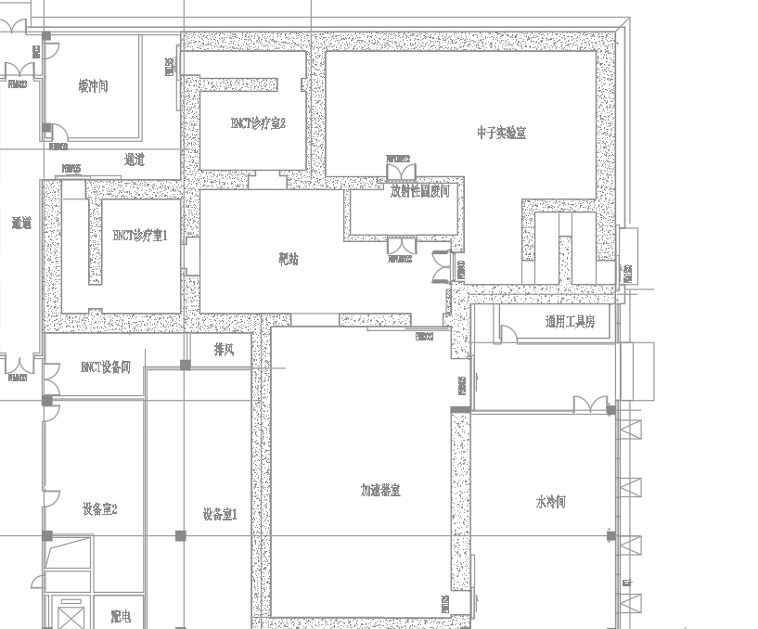
冷源站尺寸（W*L）:
5000*4500mm
MAU尺寸（W*L*H）：814*3700*894mm
AHU尺寸（W*L*H）：1783*4100*1506mm
室外设备
安装位置
室内设备安装位置
- 安装要求
1）拆除原有风管与多联机
2）水管需要注意避让设备上方
3）空调安装、风机安装定位准确
4）水管铺设、风管制作与保温符合标准
5）电气设备可靠接地，做好线号，避免灰尘污染。电柜清洁，电缆铺设整齐，避免风险。
6）桥架铺设规范，有接地。
7）排风废气处理设备及排风机由专业厂家提供，不在本次招标范围内。恒温恒湿强排模式时，由废气设备配风机提供动力（恒温恒湿厂家提供需求由专业厂家配合）。
8）恒温恒湿设备一次侧电从地下室原有电柜接出、拆除及墙面开孔详见现场。拆除原有的暖通管道。
- 其它
  - 应提交的技术文件包括不限于：
- 设计报告；
- 安装、使用与维护说明书；
  - 投标方须配合采购方完成设备的联调；
  - 免费提供软件升级及维护服务。
五、采购标的需满足的服务标准、期限、效率等要求
- 质保期： 3 年，质保期内免费维保≥2次/年，免人工服务费。质保期满后，仍需提供专业维修服务，投标人在投标文件中需注明维修服务单项报价。
- 服务响应时间：接到维修电话后4小时内给予明确答复，8小时内到达现场维修。维修人员到现场后若问题特殊无法现场修复的，供货方需在24小时内给出合理解决方案。
- 培训要求：提供培训电子资料及视频；供方免费为用户培训至少 2 名操作人员进行为期至少 2 天的现场操作培训以及应用培训，保证用户掌握有关设备的使用、维护、管理和应用等工作要求。不定期的免费提供相关设备应用方面的技术咨询等。
六、采购标的的履约验收标准
现场的检验指标及方法
序号 | 功能或指标 | 验收或测试方法
项目建设单位验收要求：
1 | 货物外包装与外观无损伤 | 现场核查
2 | 货物配置、包括备品备件、耗品耗材等提供齐全，货物实物品牌、规格、型号、配置数量与采购结果、合同约定相符。 | 依据《合同》及其附件（包括但不限于《采购需求》《供应商投标（响应）文件》《投标澄清函》《技术协议》等）约定，现场核查。
3 | 所有功能和指标参数（包括边界极限值）达到采购结果合同约定要求。 | 依据《合同》及其附件（包括但不限于《采购需求》《供应商投标（响应）文件》《投标澄清函》《技术协议》等）约定，现场测试，供应商应提供《产品出厂检测报告》《产品合格证书》和根据合同约定提供《第三方检测报告》。
4 | 提供《培训视频》影像资料 | 现场核查
5 | 验证测试设备的运行稳定性 | 试运行验证测试设备运行稳定达标
6 | 《供应商货物类项目完工报告》《项目建设单位货物类项目完工自验收报告》《项目建设单位货物类项目完工自验收报告》《第三方检测报告》等与验收相关的材料由项目建设单位妥善保管存档。
学校验收复核要求：
1 | 项目建设单位填写《学校采购货物类项目验收复核申请表》
2 | 提供《供应商货物类项目完工报告》
3 | 提供《项目建设单位货物类项目完工自验收报告》
4 | 学校组织验收专家组现场复核供应商与项目建设单位货物到货完工验收完成情况
验收时是否需要供应商提供样品 |  | 是□ | 否√
验收时是否需供应商提供必要的其他设备 |  | 是□ | 否√
除现场验收外，需提供的其他验收要求
除现场验收外，是√否□需提供第三方检测报告。（每小时的排气次数需要提供第三方检测报告） |  | 对于检测机构的要求：国家正规检测机构，出具的检测报告由验收复核专家认可之后作为验收复核通过的主要依据。  对于检测执行标准的要求：各项检测项目标准以检测机构按照行业相关要求最新适用并执行的标准为准。

